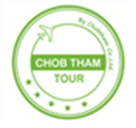

โครงการศึกษาดูงาน ณ ประเทศญี่ปุ่น
วันที่ 11-16 มีนาคม 2558

RECYCLE FACTORY+ โรงงานผลิตเบียร์
โตเกียว ฟูจิ ล่องเรือโจรสลัด ทะเลสาบอาชิ ชิมไข่ดำ หุบเขาโอวาคุดานิ ภูเขาไฟฟูจิชั้น 5
วัดอาซากุสะ ถ่ายรูปโตเกียวสกายทรีช้อปปิ้งชินจูกุ โอไดบะ เที่ยวครบ

วันแรกวันพุธที่ 11 มีนาคม 2558กรุงเทพฯ – นาริตะ
19.30น. พร้อมกันที่สนามบินสุวรรณภูมิเคาน์เตอร์เช็คอิน แถว Dชั้น 4 ทางเข้าประตู2-3 อาคารผู้โดยสารขาออกระหว่างประเทศสายการบินไทยมีเจ้าหน้าที่ของบริษัทฯคอยอำนวยความสะดวก วกแก่
22.40น. นำท่านเดินทางสู่สนามบินนาริตะ ประเทศญี่ปุ่น โดยสายการบินไทยเที่ยวบินที่TG640(บริการอาหารเช้าก่อนเครื่องลง 1.30 ชม.)
ท่าน ในการตรวจเช็คเอกสาร สัมภาระ และที่นั่งก่อนออกเทาง
วันที่สองวันพฤหัสบดีที่ 12 มีนาคม 2558 นาริตะ – ศึกษาดูงาน โรงงานโรงเผาขยะ – โรงงานผลิตเบียร์

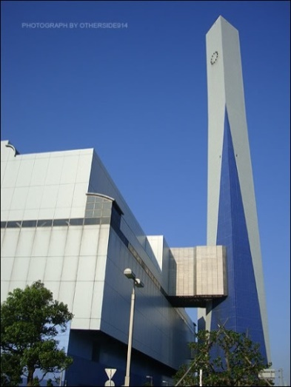
06.20น. เดินทางถึง สนามบินนาริตะ (เวลาเร็วกว่าเมืองไทย 2 ชั่วโมง) ผ่านพิธีการตรวจคนเข้าเมืองและศุลกากร รับกระเป๋าเรียบและ ทำภารกิจส่วนตัว จากนั้นนำท่านขึ้นรถโค้ชปรับอากาศจากนั้นนำท่านขึ้นรถโค้ชปรับอากาศ เดินทางเข้าศึกษาดูงาน ที่ Shin-Koto Incineration Plantโรงงานเผาขยะ และรีไซเคิล จะมีการฟังคำบรรยายในห้อง ก่อนที่เจ้าหน้าที่จะพาเดินชมโรงงาน เป็นส่วนๆ เริ่มตั้งแต่แยกขยะ ขั้นตอนต่างๆ เช่นเริ่มต้นทิ้งขยะลงไปในบ่อพักจนกระทั่งเผาเสร็จออกมาเป็นซากโรงงานที่นี่ได้ ISO14001 กับรางวัลอื่นๆมากมาย ทั้งพลังงานและของเสียที่เกิดขึ้นจากการเผาขยะสามารถนำไปใช้ประโยชน์ได้ทั้งหมด และสามารถใช้พลังงานที่เกิดขึ้นจากการเผาขยะกับจัดการกับของเสียทั้งหลายได้อย่างมีประสิทธิภาพแล้วยังให้ความสำคัญกับการให้ความรู้และการปลูกฝังจิตสำนึกแก่คนที่เข้ามาทัวร์โรงงานด้วย
12.00 น. รับประทานอาหารกลางวัน ณ ภัตตาคารเมนูอาหารชุดญี่ปุ่น

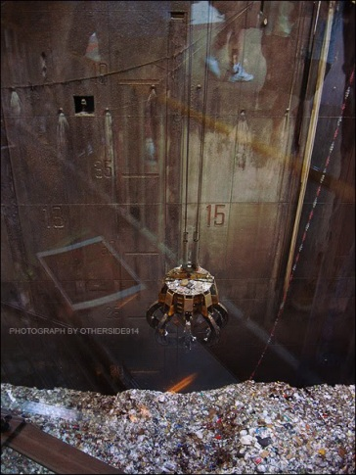

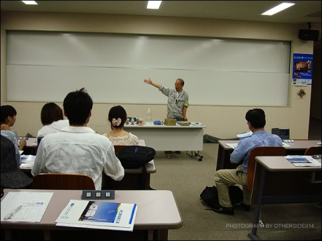
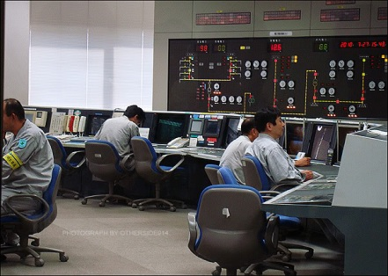

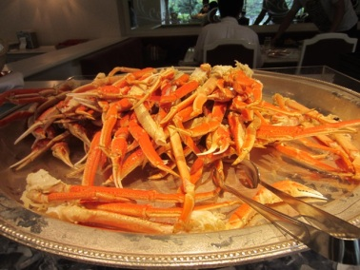
15.00 น. นำท่านขึ้นภูเขาไฟฟูจิสัมผัสบรรยากาศและกลิ่นอายอย่างใกล้ชิดที่ "สถานีที่ 5"บนระดับความสูงที่ 2,500 เมตร (ในกรณีที่อากาศเอื้ออำนวย) อิสระให้ท่านได้บันทึกภาพความงามของภูเขาไฟแห่งนี้ พร้อมทั้งเลือกชมและซื้อ "สินค้าพื้นและขนมอร่อย" มากมายตามอัธยาศัย จนสมควรแก่เวลานำท่านเดินทางเข้าสู่ที่พัก
17.00 น.นำท่านเข้าที่พักTOMINOKO HOTEL หรือ เทียบเท่าhttp://www.tominoko.net/english.htm
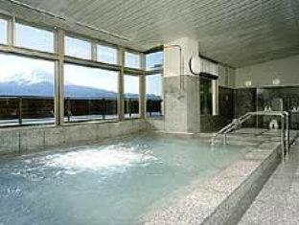
18.00 น. รับประทานอาหารค่ำพร้อมขาปูยักษ์(พร้อมน้ำจิ้มซีฟู้ดรสแซ่บ ทำจากมะนาวสด)
หลังอาหารไม่ควรพลาดประสบการณ์ การอาบน้ำแร่ธรรมชาติเพื่อสุขภาพ/ ออนเซ็น (Onsen) น้ำแร่ในไสตล์ญี่ปุ่นให้ท่านได้พักผ่อนอย่างเต็มอิ่ม ซึ่งชาวญี่ปุ่น
เชื่อว่าน้ำแร่ธรรมชาตินี้มีส่วนช่วยเรื่อง โรคภัยไข้เจ็บและผิวพรรณเปล่งปลั่ง

วันที่สาม วันศุกร์ที่ 13 มีนาคม 2558อุทยานแห่งชาติฮาโกเน่ – ล่องเรือทะเลสาบอาชิ - หุบเขาโอวาคุดานิ - โตเกียว ช้อปปิ้งชินจูกุ
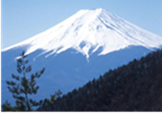
07.00 น. รับประทานอาหารเช้าณ โรงแรมที่พัก
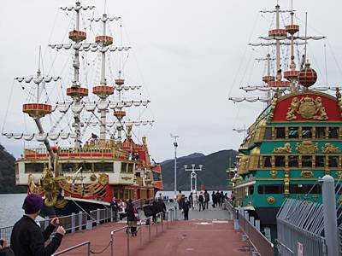
09.00 น. นำท่านขึ้นภูเขาไฟฟูจิสัมผัสบรรยากาศและกลิ่นอายอย่างใกล้ชิดที่ "สถานีที่ 5"บนระดับความสูงที่ 2,500 เมตร (ในกรณีที่อากาศเอื้ออำนวย) อิสระให้ท่านได้บันทึกภาพความงามของภูเขาไฟแห่งนี้ พร้อมทั้งเลือกชมและซื้อ "สินค้าพื้นและขนมอร่อย" มากมายตามอัธยาศัย จนสมควรแก่เวลานำท่านเดินทางเข้าสู่ที่พัก
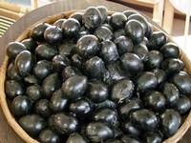
นำท่านเข้าสู่ วนอุทยานแห่งชาติ ฮาโกเน่สถานที่ท่องเที่ยวที่ได้รับความนิยมโดยเป็นส่วนหนึ่งของอุทยานแห่งชาติ ฟูจิ-ฮาโกเน่-อิสึที่ผู้มาเยือนสามารถชื่นชมความงามแห่งธรรมชาติและดอกไม้นานาพันธุ์หลากสีสันที่เบ่งบานตลอดทั้งปี ทิวทัศน์ที่สวยงามหลากหลายรวมไปถึงภูเขาไฟฟูจิ ทะเลสาบอะชิ และ โอวาคุดานิฮาโกเน่ยังมีชื่อเสียงในเรื่องของการเป็นแหล่งน้ำพุร้อน ที่แปลกไปกว่านั้นคือมีจำนวนน้ำพุร้อนมากถึง 17 แห่ง นำท่าน ล่องเรือโจรสลัด ที่ทะเลสาบอาชิ ทะเลสาบที่

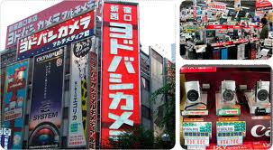

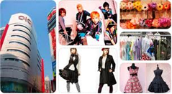
ก่อตัวจากลาวาของภูเขาไฟฟูจิ หากวันใดอากาศสดใส ท่านจะได้สัมผัสกับทัศนียภาพอันงดงามของทะเลสาบที่มีภูเขาไฟฟูจิเป็นฉากหลังนำท่านเดินทางสู่ หุบเขาโอวาคุดานิ หรือ หุบเขานรกชมบ่อน้ำแร่กำมะถันที่สามารถต้มไข่ไห้สุก ด้วยอุณหภูมิ 97 องศาเซลเซียส ชิมไข่ดำ ที่เชื่อกันว่า เมื่อกินไข่ดำ 1 ฟอง จะทำให้มีอายุยืนยาวขึ้น 7 ปีอิสระ
ให้ท่านได้เลือกชมและซื้อ สินค้าพื้นเมืองที่ขึ้นชื่อมากมาย อาทิ สบู่ดำ, แชมพูดำ,โฟมล้างหน้าดำ ซึ่งล้วนเป็นผลิตภัณฑ์จากกำมะถันที่คนญี่ปุ่นเชื่อว่าบำรุงผิวพรรณและเส้นผมให้ดีรวมทั้ง คิตตี้ไข่ดำ ซึ่งเป็นโอท็อป อย่างหนึ่งของญี่ปุ่น
12.00 น. รับประทานอาหารกลางวัน ณ ภัตตาคารเมนูอาหารชุดญี่ปุ่น
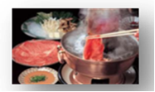
นำท่านเดินทางสู่ มหานครโตเกียวเมืองหลวงปัจจุบันของญี่ปุ่น ที่คลาคล่ำไปด้วยผู้คน และเทคโนโลยีล้ำยุคมากมาย จากนั้น ช้อปปิ้ง ย่านชินจูกุ หรือศูนย์กลางที่สองแห่งนคร ย่านช้อปปิ้งชั้นนำของชาวญี่ปุ่นที่ถือว่าเป็น แหล่งอัพเดทเทรนด์ ของชาวปลาดิบ ย่านความเจริญอันดับหนึ่งของนครโตเกียวในปัจจุบันเชิญท่านเลือก ชมและซื้อสินค้ามากมาย อาทิเช่น เครื่องใช้ไฟฟ้า, กล้องถ่ายรูป, MP-3,คอมพิวเตอร์, Note Book, นาฬิกา, เสื้อผ้า และเครื่องสำอาง KOSE , SHISEDO , KANEBO , SK II และอื่น ๆ อีกมากมาย ที่ราคาค่อนข้างถูกกว่าเมืองไทย และที่จะขาดไม่ได้เลยก็ คือ ร้าน 100เยน ซึ่งสินค้าทุกอย่างภายในร้านจะราคา 100 เยน เท่ากันหมด ที่ท่านสามารถเลือกซื้อเป็นของฝากกลับบ้านได้ ในราคาที่สบายกระเป๋า
18.00 น. รับประทานอาหารค่ำ เมนู ชาบูชาบู
จากนั้นนำท่านสู่ที่พักWASHITON SHINJUKU HOTEL หรือเทียบเท่า
http://shinjuku.washington-hotels.jp/th/

วันที่สี่ วันเสาร์ที่ 14 มีนาคม 2558 โตเกียว ดิสนีย์แลนด์
08.00 น. รับประทานอาหารเช้าณ โรงแรมที่พัก
09.00 น. นำท่านสู่โตเกียวดิสนีย์แลนด์(ใช้เวลาเดินทางประมาณ 30 นาที) ดินแดนหรรษาของคนทุกเพศทุกวัย ที่มีผู้เข้าชมมากกว่า 17 ล้านคนต่อปีสนุกสนานกับเครื่องเล่นต่างๆ ที่แบ่งออกเป็นโซนเพลิดเพลินกับ Adventure Land ที่นำท่านผจญภัยกับการล่องเรือโจรสลัด Pirates of the Caribbean สนุกสุดเหวี่ยงกับรถไฟตะลุยอวกาศในSpace Moutain หรือเลือกเดินทางในอวกาศแบบสบายๆไปกับ Star Tour
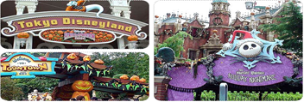


12.00 น. อิสระอาหารกลางวัน
18.00 น. รับประทานอาหารค่ำเมนู บาร์ บี คิว
จากนั้นนำท่านสู่ที่พัก WASHITON SHINJUKU HOTEL หรือเทียบเท่า
http://shinjuku.washington-hotels.jp/th/

วันที่ห้า วันอาทิตย์ที่ 15 มีนาคม 2558วัดอาซากุสะ – สวนอุเอโนะ– ศาลเจ้าเมจิ – ย่านฮาราจูกุ – โอไดบะสนามบินฮาเนดะ
07.00 น. รับประทานอาหารเช้า ที่โรงแรมที่พัก
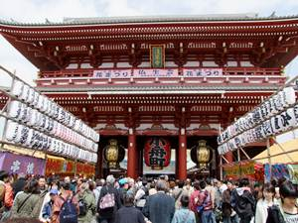
09.00 น. จากนั้น นำท่านเดินทางสู่ วัดอาซากุซะ SENSOJI TEMPLE กราบนมัสการขอพรจาก องค์ เจ้าแม่กวน-
อิมทองคำที่เป็นทองสัมฤทธิ์ มีขนาดเล็กเพียง 5.5เซนติเมตร วัดพุทธที่เก่าแก่ที่สุดในภูมิภาคคันโต และมีผู้คนนิยมมากราบไหว้ขอพรเพื่อความเป็นสิริมงคลตลอดทั้งปี ถ่ายภาพเป็นที่ระลึกกับ คามินาริมง (ประตูฟ้าคำรณ) ซึ่งมีโคมไฟสีแดงขนาดยักษ์ที่มีความสูงถึง 4.5 เมตร โคมไฟที่ใหญ่ที่สุดในโลก แขวนอยู่ เลือกชมและเช่าเครื่องรางของขลังอันศักดิ์สิทธิ์ของวัดแห่งนี้ หรือเพลิดเพลินกับ ถนนนาคามิเซถนนช้อปปิ้งที่มีชื่อเสียงของวัด มีร้านขายของที่ระลึกมากมายไม่ว่าจะเป็นเครื่องรางของขลัง ของเล่นโบราณ และตบท้ายด้วยร้านขายขนมที่คนญี่ปุ่นมายังวัดแห่งนี้ต้องมาต่อคิวกัน ท่านจะได้เพลิดเพลิน กับการช้อปปิ้งของฝากที่เป็นแบบญี่ปุ้น ญี่ปุ่น Made In Japan แท้ๆ รวมทั้งข้าวของเครื่องใช้คุณภาพดี มากมาย อาทิ ร่ม, หมวก, รองเท้า, กระเป๋า, เสื้อผ้า เป็นต้น ได้ที่นี่
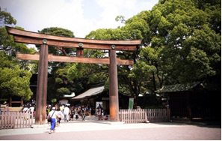
(ถ้าเป็นช่วงมีซากุระ นำคณะไปยังสวนอุเอโนะ)
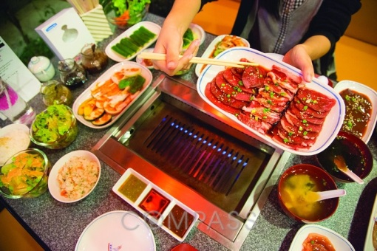
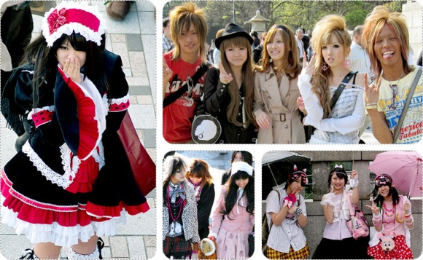

13.00 น. จากนั้น นำท่านเดินทางสู่ ศาลเจ้าเมจิ เป็นศาลเจ้าหลวงในศาสนาชินโต ที่สร้างขึ้นเพื่ออุทิศและเป็นที่สถิตย์วิญญาณขององค์สมเด็จพระจักรพรรดิเมจิ ซึ่งเป็นจักรพรรดิที่มีความสำคัญกับประเทศญี่ปุ่นยุคปัจจุบันเป็นอย่างยิ่ง และได้รับความเคารพจากชาวญี่ปุ่นยุคปัจจุบันมากที่สุด สมเด็จพระจักรพรรดิเมจิทรงขึ้นครองราชย์เป็นจักรพรรดิองค์ที่122ของญี่ปุ่นในปีคศ.1867ในขณะที่พระองค์มีพระชนม์มายุได้เพียง15พระชันษา หลังจากที่รัฐบาลทหารของโชกุนตระกูลโตกุกาวะอ่อนกำลังลง และถูกพันธมิตรจากแคว้นสัทสึมะ (Satsumaหรือเกาะคิวชูในปัจจุบัน) และแคว้นโจชู (Choshuหรือจังหวัดยามะกูจิในปัจจุบัน)ได้

รวมกำลังกับซามูไรท้องถิ่นและสถาปนากองทัพหลวงของสมเด็จพระจักรพรรดิขึ้นเพื่อต่อต้านการปกครองของระบอบโตกุกาวะ และนำพระราชอำนาจกลับคืนสู่องค์สมเด็จพระจักรพรรดิอีกครั้งจากนั้น
นำท่านเดินทางสู่ย่าน ฮาราจูกุแหล่งรวมเสื้อผ้า เครื่องประดับ รองเท้า ของวัยรุ่นญี่ปุ่น หากคุณคือคนที่กำลังมองหาซื้อเสื้อผ้าแบบแปลกๆ หรือต้องการหาซื้อเสื้อผ้าแนว Cost Play ท่านยังสามารถหาได้จากที่นี่อีกด้วย หรือ ถ้าต้องการเห็นวัยรุ่นญี่ปุ่นแต่งตัวแบบแปลกๆ ก็สามารถมาดูได้ที่นี่ได้ จะมีวัยรุ่นญี่ปุ่นน่ารักๆ เดินกันเต็มถนนเหมือนกับถนนสายแบรนด์เนมโอโมโตะซานโดะ
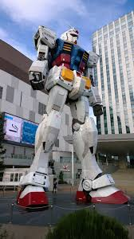
12.00 น. รับประทานอาหารกลางวัน ณ ภัตตาคารเมนู YAKKNIKU BUFFET
ปิ้ง ย่าง เทมปุระ ไอศกรีม ฯลฯ
13.00 น. จากนั้นนำท่านเดินทางไป “โอไดบะ” ย่านเมืองใหม่ที่เกิดจากการถมทะเลขึ้นมาเป็นเกาะ สู่ “พัลเล็ตทาวน์” (Palatte Town)แหล่งรวมเทคโนโลยีล้ำยุคและทันสมัย ชม “เมก้าเวบ” (Mega Web) ท่านจะได้พบกับรถยนต์ล้ำสมัยมากมายของค่ายโตโยต้า ทั้งรุ่นส่งออก และรุ่นที่ผลิตเพื่อขายในประเทศ รวมทั้งรุ่นใหม่ล่าสุดที่เคยจัดแสดงในงานมอเตอร์โชว์ ท่านสามารถ “ทดลองขับ” รถยนต์ที่ถูกใจได้ตามอัธยาศัย หรือเลือกที่จะตื่นเต้นเร้าใจที่ “เซก้าเวิล์ด” (Sega World) สนุกสนานกับเครื่องเล่นทันสมัยถูกใจนานาชนิดให้ท่านได้เลือกเล่นอย่างจุใจ หรือท่านจะเลือกช้อปปิ้งที่ “Venus Ford” ห้างสรรพสินค้าชั้นนำอีกแห่งของญี่ปุ่น เลือกสรรกันตามอัธยาศัย (ไม่รวมค่าเข้าชม และเครื่องเล่นต่างๆ) รวมถึงถ่ายรูปกับหุ่นยนต์กันดั้ม ที่ห้าง Driver City
19.00 น. รับประทานอาหารค่ำ เมนู INTERNATIONAL BUFFET
21.00 น. เดินทางสู่สนามบินฮาเนดะ ทำการเช็คอินเพื่อเตรียมตัวเดินทางกลับ

วันที่หกวันจันทร์ที่ 16 มีนาคม 2558สนามบินฮาเนดะ – สนามบินสุวรรณภูมิ
00.20 น.ออกเดินทางกลับประเทศไทย โดยสายการบินไทย เที่ยวบินที่ TG661
04.30น. เดินทางถึงสนามบินสุวรรณภูมิโดยสวัสดิ์ภาพ

